附件1
采购需求

- 技术规格
采购清单
序号 | 名称 | 数量 | 单位 | 单价
1 | 会议椅 | 150 | 把 | 75
2 | 桌子（可折叠） | 150 | 张 | 125

- 技术需求
会议椅
材质：塑料（靠背） 、实心钢架（1.2CM） 颜色：灰色
总高度：80CM，坐宽：40CM，坐深：41CM，坐高：45CM
无扶手，C型靠背，承重≥200KG
电镀工艺，底部交叉受力，钢制脚（椅脚配置静音胶条），椅座底部交叉结构

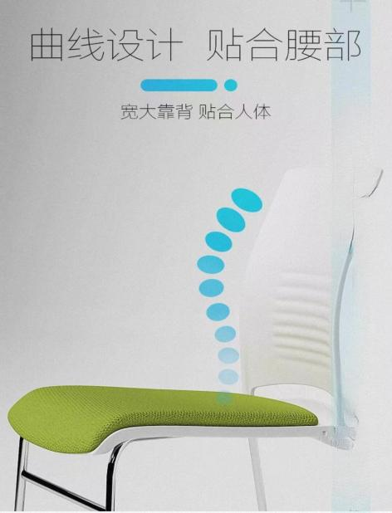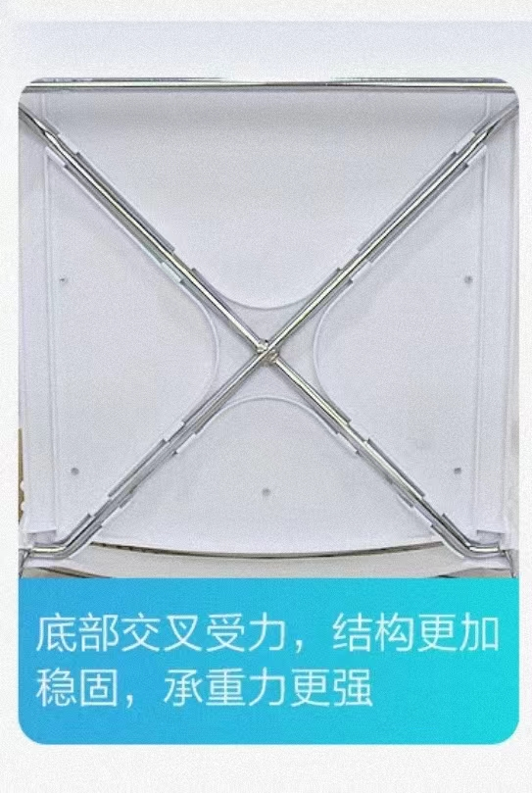

桌子（可折叠）
框架：铝合金（厚度1.8mm），长120CM、宽60CM、高55/63/69CM（三挡可调节）、可折叠。
桌面：磨砂表层、防火密度板、加厚铝合金边框，桌侧面带便携提手及金属锁扣。
结构材质：四横杆加固结构，加粗无缝铝管 承重≥100KG
